Fotodokumentace ul. Dr. Vaculíka
  - Situační zákres:

  - Fotodokumentace:
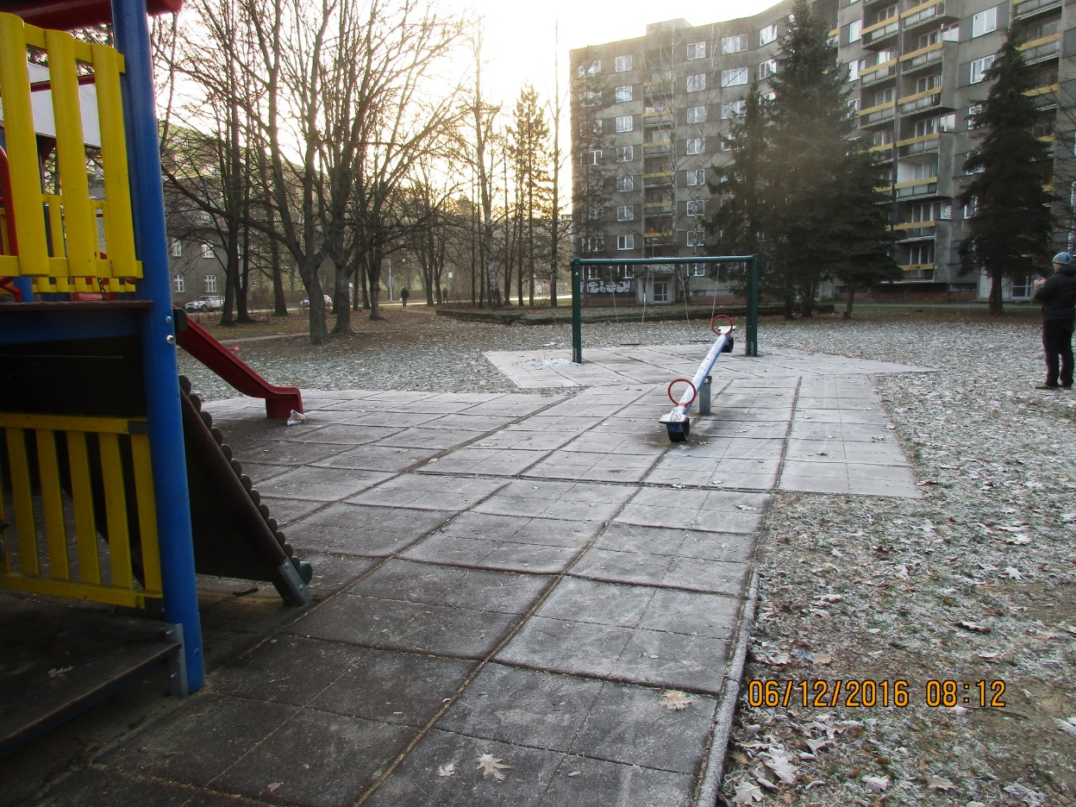

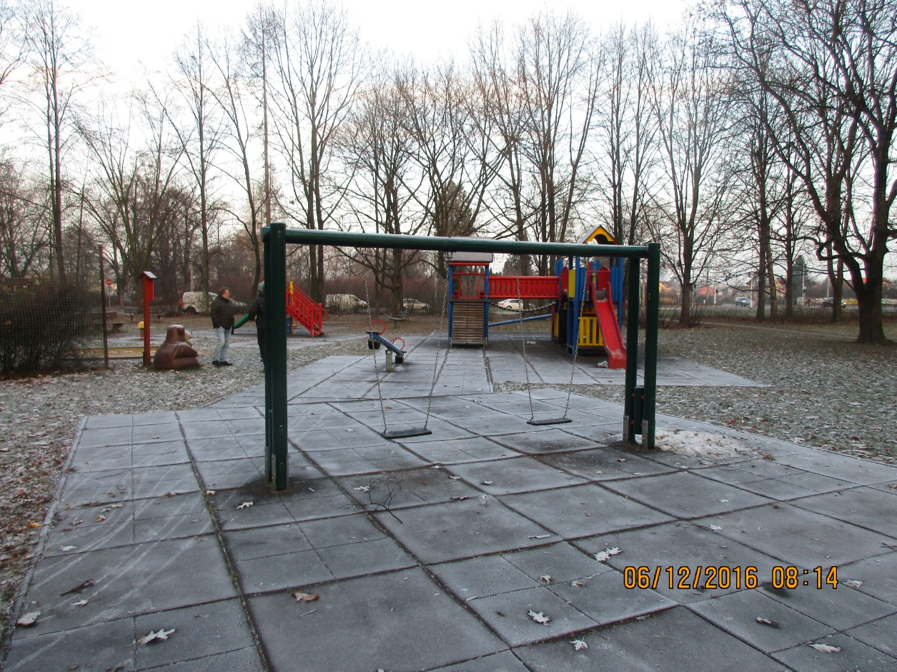

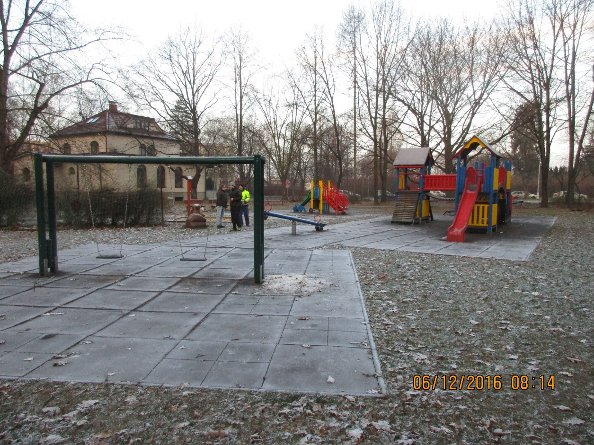

  - Situace s rozmístěním stávajících herních prvků (výňatek ze stávající PD) :

